Thalictrum aquilegiifolium, Akelei-Wiesenraute
[Ranunculaceae, Hahnenfußgewächse]

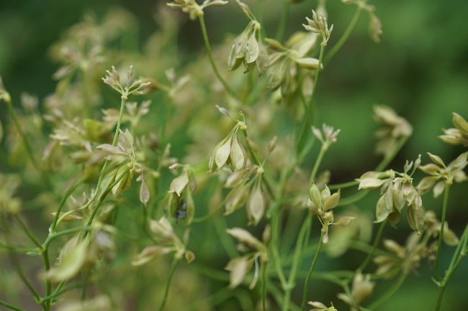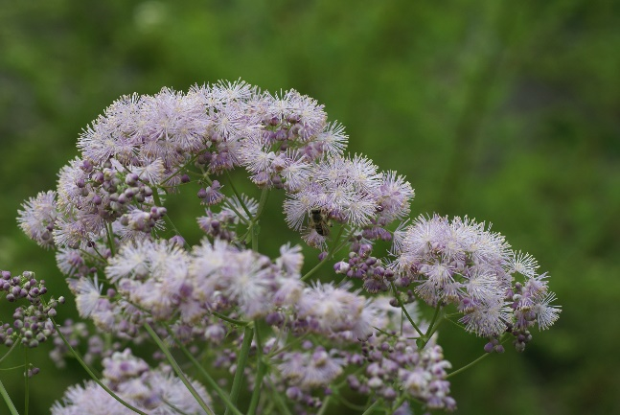

Merkmale: Dieser ausdauernde Hemikryptophyt erreicht eine Höhe von 40-120 cm.
Der kahle Stängel ist in der ganzen Länge beblättert. Die Laubblätter sind 1-3-fach gefiedert, die Teilblätter sind rundlich bis oval und haben einen groben, stumpf-gezähnten Blattrand.
Der reich verzweigte, rispige Blütenstand besteht aus Blüten in denen hauptsächlich die rosa bis lila farbenen Staubfäden auffallen, welche unterhalb der Staubbeutel verdickt sind.
Die Frucht ist ein hängendes, gestieltes Nüsschen.
Ökologie: Thalictrum aquilegiifolium kommt in frischen bis feuchten Laubwäldern, in Säumen und Hochstaudenfluren vor.
Blütezeit: Mai bis Juli
Höhenstufe: montan bis subalpin (alpin)
Rote Liste Nordtirol¹: LC
Rote Liste Osttirol¹: LC
Rote Liste Österreich²: LC
L | T | K | F | R | N | S
5 | 4 | 5 | 6 | 7 | 6 | 0

Zeigerwerte:

